1.Создать web-страничку c изображениями и текстом, выровненных согласно приведённому ниже условию

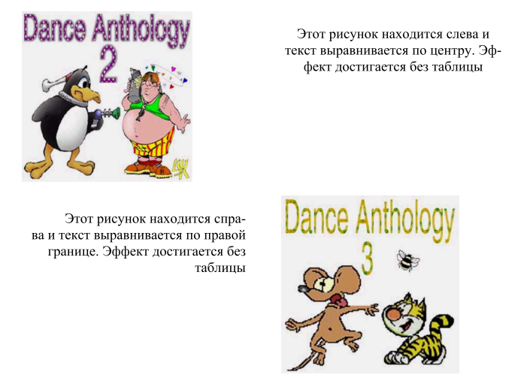

2. Создать web-страничку с любыми изображениями, используя рамки вокруг изображения:

 рисунок без рамки
 рамка 2 пикселя
 рамка 5 пикселей
 рамка 10 пикселей

3 Упражнение №7 страница 139. Учебник информатики для 12 класса.

